6.1. Загальні відомості про операційну систему Windows XP
6.1.1. Історія операційних систем родини Windows.
Наприкінці 80-х років XX століття фірмою Microsoft був розроблений графічний інтерфейс для операційної системи серійних комп'ютерів класу ІВМ РС. Він був реалізований на базі операційної системи MS-DOS шляхом додавання до неї графічної оболонки Windows. Було випущено кілька версій графічної оболонки, серед яких найпопулярнішими стали такі:
• Windows 3.1 — оболонка для ПК, призначених для індивідуального використання;
• Windows 3.11 for Workgroups — оболонка для ПК, які працювали у локальних комп'ютерних мережах.
Обидві версії Windows не були операційними системами, оскільки не могли працювати без установленої на комп'ютері ОС MS-DOS.
Microsoft створила також Windows NT — 32-розрядну операційну систему з графічним інтерфейсом для потужних ПК, що застосовуються для виконання складних завдань (обслуговування банків, робота з великими базами даних, робота в комп'ютерних мережах тощо). Всередині 1995 року фірма Microsoft випустила на ринок графічну операційну систему Windows 95. Потім з'явилися її удосконалені версії — Windows 95 OSR1 і Windows 95 OSR2.
Windows 95 — це 32-розрядна операційна система, яка забезпечує одночасну роботу кількох програм. На відміну від Windows версій 3-х, вона не потребувала MS-DOS, оскільки виконувала всі функції операційної системи. Простий та зручний графічний інтерфейс забезпечував природність спілкування користувача з комп'ютером. Розробники інтерфейсу Windows 95 мали головною метою спростити роботу з комп'ютером для всіх категорій користувачів. Слід зазначити, що система мала широкий набір засобів, які давали змогу настроїти інтерфейс так, як подобається користувачеві.
У Windows 95 був реалізований режим Plug&Рlay (Підключи та працюй), що забезпечує автоматичне розпізнавання периферійних пристроїв, підключених до ПК, і автоматичне встановлення потрібних драйверів. Крім того, система була доповнена широким набором засобів для роботи з мультимедійними даними (програми для відтворення звукових файлів, для роботи з відеофільмами тощо). Були розширені засоби для роботи з електронною поштою, у локальних мережах і в Інтернеті. У Windows 95 з'явилася можливість використовувати довгі імена файлів (до 255 символів). У 1998 році з'явилася операційна система Windows 98, досконаліша за Windows 95.
Операційна система Windows 98 має такі особливості:
• систему оптимізовано з метою досягнення максимальної продуктивності;
• файлову систему FAT16 замінено системою FAT32, яка забезпечує економію дискового простору на 20-35 % і дає змогу працювати з дисками великої ємності;
• до складу ОС інтегровано програми, призначені для роботи в Інтернеті;
• удосконалено технологію автоматичного розпізнавання пристроїв РІиg&РІау, додано підтримку універсальної послідовної шини USB, а також понад 1300 драйверів нових пристроїв;
• створено можливість роботи з кількома дисплеями (до восьми моніторів водночас), забезпечено повну підтримку архітектури прискореного графічного порту (АGР) і відеокарт, які дають змогу працювати з тривимірною графікою;
• забезпечено ефективну роботу мультимедійних пристроїв, зокрема таких, що дають змогу дивитися телепередачі й відтворювати відео;
• реалізовано технологію керування живленням комп'ютера АРМ (Advanced Power Management), що дає можливість знизити витрати електроенергії.
Модифікаціями Windows 98 стали Windows 98 Second Edition (1999 рік) і Windows Millennium Edition (2000 рік), яка й дотепер вважається однією з найбільш надійних операційних систем для домашнього комп'ютера. Вона спрощує створення домашньої мережі й забезпечує спільний доступ до Інтернету, принтерів та інших пристроїв. Windows Millennium Edition має ефективні та різноманітні засоби роботи з Інтернетом, а також мультимедійною інформацією (обробка цифрових фотографій, цифрового й аналогового відео та цифрової музики; використання якісної графіки й звуку в комп'ютерних іграх).
У 2000 році корпорація Microsoft випустила операційну систему Windows 2000, в якій було поєднано стабільність роботи Windows NТ і зручність Windows 95/98. Незабаром компанія оголосила про створення Windows ХР (2001 рік), яку можна вважати вдосконаленою версією Windows 2000.
Операційні системи Windows популярні в Україні. Вітчизняні користувачі ПК виявляють зацікавленість до Windows ХР. Слід зазначити, що Меморандум про співпрацю між Міністерством освіти та науки України й Представництвом Microsoft у країнах СНД (9 жовтня 2001 р.) визначає програмні продукти Microsoft Windows ХР та Microsoft Office ХР як освітні стандарти в Україні.
6.1.2. Можливості Windows ХР та її вимоги до апаратного забезпечення
Операційна система Windows ХР вийшла у трьох модифікаціях:
Home — для масового використання, а також Professional і 64-Вit Edition, призначені для професіоналів. Усі версії Windows ХР мають однакову архітектуру, проте професійні версії містять більше засобів для роботи в корпоративних комп'ютерних мережах. Порівняно з попередніми версіями, Windows ХР має такі особливості:
• розроблено цілком нове зовнішнє оформлення (інші кольори, заставки, новий зовнішній вигляд вікон, їхніх елементів тощо);
• у середовище ОС вбудовано засоби для роботи з цифровими зображеннями, музичними файлами й відеоматеріалами (що забезпечують їхнє введення, редагування, відтворення, перегляд, створення альбомів і бібліотек, запис на носії інформації, обмін інформацією через Інтернет тощо);
• передбачено можливість захисту інформації в разі спільного доступу кількох користувачів до одного комп'ютера, а також можливість створення локальних домашніх мереж;
• підвищено ефективність засобів для роботи в Інтернеті;
• у середовище ОС вбудовано засоби дистанційного отримання довідкової інформації від фахівців;
• підвищено надійність та продуктивність системи.
Професійна операційна система Windows ХР Professional на відміну від Windows ХР Home має додаткові засоби і можливості:
• високий рівень захисту інформації, зокрема можливість шифрування файлів і папок;
• режим віддаленого доступу й роботи (передбачає можливість дистанційного керування роботою комп'ютера користувача фахівцями центрів технічної підтримки у разі виникнення несправностей);
• засоби для ефективної роботи з двопроцесорними системами;
• засоби створення складних корпоративних мереж і систем керування підприємствами;
• багатомовний інтерфейс користувача;
• підтримка кількох моніторів.
Професійна 64-розрядна операційна система Windows ХР 64-Віt Edition призначена для використання в комп'ютерах, побудованих на базі процесорів Intel Itanium, що можуть працювати з великим обсягом пам'яті й характеризуються високою швидкістю виконання арифметичних операцій з плаваючою комою, а також операцій введення-виведення. Вона може застосовуватися у системах, які призначені для розв'язання складних науково-технічних та економічних задач, а також задач фінансового та статистичного аналізу.
Комп'ютер, на якому встановлено операційну систему Windows ХР Professional чи Windows ХР Home, повинен мати таку конфігурацію:
• процесор — Intel Pentium/Celeron, АМD К6/Athlon/Duron або сумісні з ними;
• тактова частота процесора — 300 МГц та більше (мінімальна — 233 МГц);
• обсяг оперативної пам'яті — 128 Мбайт або вище (мінімум — 64 Мбайт);
• доступний обсяг пам'яті на жорсткому диску — 1,5 Гбайт;
• відеоадаптер і монітор Super VGA, роздільна здатність відеоадаптера — 800х600 і вище;
• оснащеність приводом СD-RОМ.
Обидві версії Windows ХР ефективно працюють на ПК з 256 Мбайт оперативної пам'яті і процесором Pentium III або AMD Athlon.
6.1.3. Інтерфейс користувача Windows ХР
Як уже зазначалося, в операційних системах Microsoft Windows застосовується графічний інтерфейс WIMP, а також його модифікація — веб-інтерфейс, який широко використовується для подання інформації з Інтернету.
Головною особливістю інтерфейсу Windows є те, що діалог із користувачем ведеться за допомогою графічних зображень — вікон, меню, значків тощо. Основними елементами інтерфейсу є робочий стіл та вікно.
Робочий стіл може займати частину екрана або весь екран монітора. На ньому розташовуються значки, вікна, панель завдань та інші об'єкти, з якими працює користувач. Фон робочого столу можна прикрасити будь-яким зображенням.
Вікно — прямокутна область екрана, розташована на робочому столі й призначена для виконання користувачем певних дій під час роботи з операційною системою або прикладними програмами. У вікнах редагуються текст і зображення, встановлюються значення параметрів програм, виводяться повідомлення, вводиться або переглядається будь-яка інформація, а також виконуються інші дії.
Під час тривалих пауз у роботі комп'ютера замість вікон та робочого столу на екрані монітора відображується рухомий малюнок — заставка. Це дає змогу запобігти вигорянню люмінофора електронно-променевої трубки.
В операційній системі Windows всі операції виконуються над об'єктами. Цей термін охоплює все, чим оперує Windows: програма, група програм, диск, папка (каталог), файл, документ, значок (піктограма), ярлик (посилання). Об'єкти розташовуються у вікнах. Робота з ними здійснюється за допомогою меню, кнопок та інших елементів керування. Опишемо коротко призначення типових об'єктів.
Документом можна вважати будь-який файл, що містить дані: текст, графічне зображення, електронну таблицю тощо. Папки можуть містити файли (програми й документи), папки, а також деякі інші об'єкти. Папки і файли розміщені на дисках. Ім'я файла або папки може складатися з літер (маленьких і великих), цифр, пробілів, а також символів: «~», «!», «@», «$», «%», «&», «)», «(», «-», «__», «=», «+», «]», «[», «}», «{»> «:», «,», «'». Наведемо приклади імен файлів:
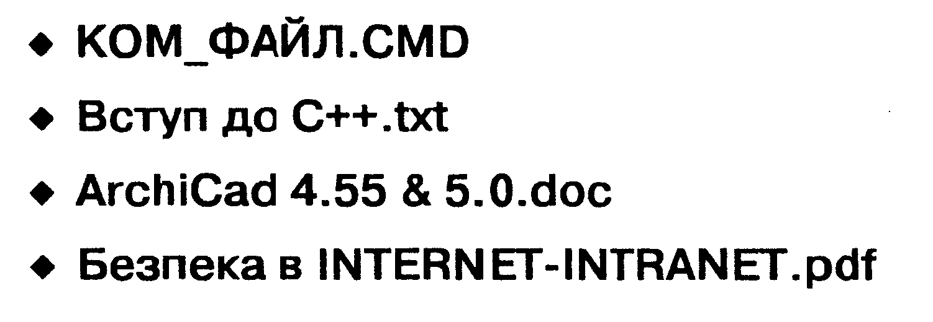
Усередині однієї папки не припускається наявність двох папок або файлів з однаковими іменами. Під час роботи зі старими програмами, які використовують імена MS-DOS (ім'я файла — 8 символів, розширення — 3 символи), довгі імена об'єктів автоматично скорочуються. Проте, якщо є необхідність обміну інформацією зі старими програмами, то краще одразу надавати файлам імена за системою «8.3», оскільки робота програм MS-DOS з файлами, що мають довгі імена, може призвести до появи некоректних імен файлів.
Важливим різновидом об'єктів є ярлик (посилання). Ярлик зв'язується з певним об'єктом, «захованим» у файловій системі. Його використання істотно прискорює доступ до програм, лапок і документів. Користувач за посиланням завжди може знайти об'єкт, для цього досить двічі клацнути мишею на значку ярлика. Зазвичай ярлик має те саме ім'я, що й об'єкт, на який він посилається, хоча користувач це ім'я може змінити. Допускається використання багатьох ярликів, які посилаються на один і той самий об'єкт. Найчастіше ярлики використовують для прискорення запуску програм.
Для зображення об'єктів у Windows використовуються значки — мініатюрні графічні зображення розміром 32х32 пікселів, під якими розміщується текст із поясненням. Значок завжди пов'язаний з певним об'єктом, і за його виглядом майже завжди можна визначити тип об'єкта, що він зображує. Існують стандартні значки, наприклад, значки папок, дисків, кошика тощо (рис. 6.2).
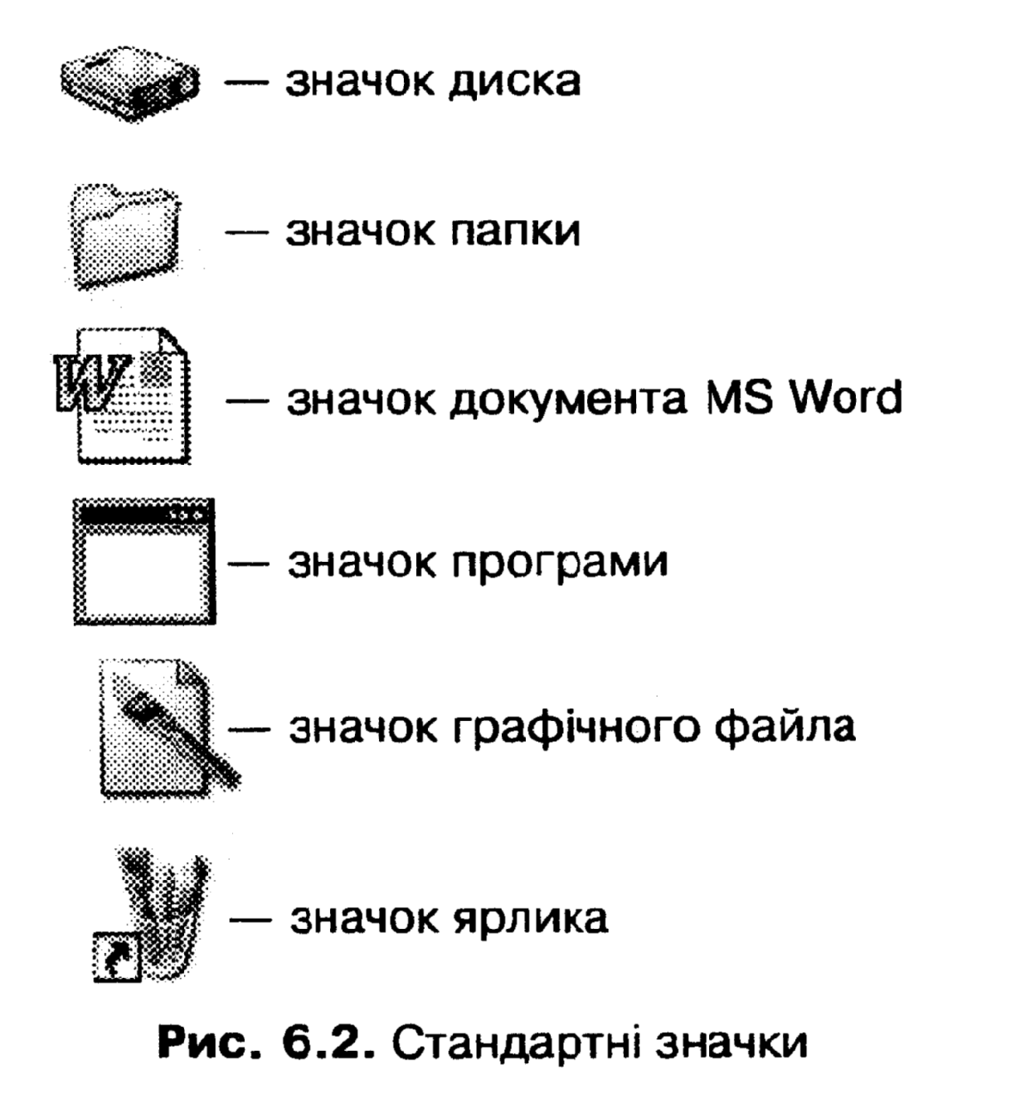
Значок ярлика відрізняється від інших тим, що у його лівому нижньому кутку розміщений квадрат зі стрілкою.
Кожний значок супроводжується написом з іменем об'єкта, який він зображує. Це ім'я можна редагувати. За бажанням користувач може замінити будь-який значок на інший зі спеціальної бібліотеки. Windows має вбудовані засоби зміни розміру, а також створення нових значків.
Використання значків значно спрощує роботу з об'єктами Windows, оскільки подвійним клацанням миші на значку можна відкрити будь-яку папку чи документ або запустити програму. Значок є зображенням вікна у згорнутому вигляді.
Інтерфейс Windows розрахований на роботу з маніпулятором типу миші. Без нього робота стає практично неможливою. Мишу використовують для вибору й перетягування об'єктів, запуску програм, клацання на кнопках, виконання операцій редагування тощо. Однак у багатьох випадках не виключено застосування замість миші клавіатури (окремих клавіш або їхніх комбінацій).
Інтерфейс Windows передбачає певні дії над об'єктами: «вказати на об'єкт», «виділити», «відкрити», «перемістити». Для їхнього виконання використовується курсор, або покажчик миші. Коли мишу пересувають по килимку, курсор на екрані монітора рухається синхронно з нею. Таким чином, мишею можна вказати на будь-який об'єкт, відображений на екрані монітора. Вигляд курсору миші змінюється залежно від того, яка операція виконується (рис. 6.3). Так, під час роботи з текстами використовується текстовий курсор, що має вигляд вертикальної риски. У Windows ХР користувачеві надано можливість змінювати форму курсору.
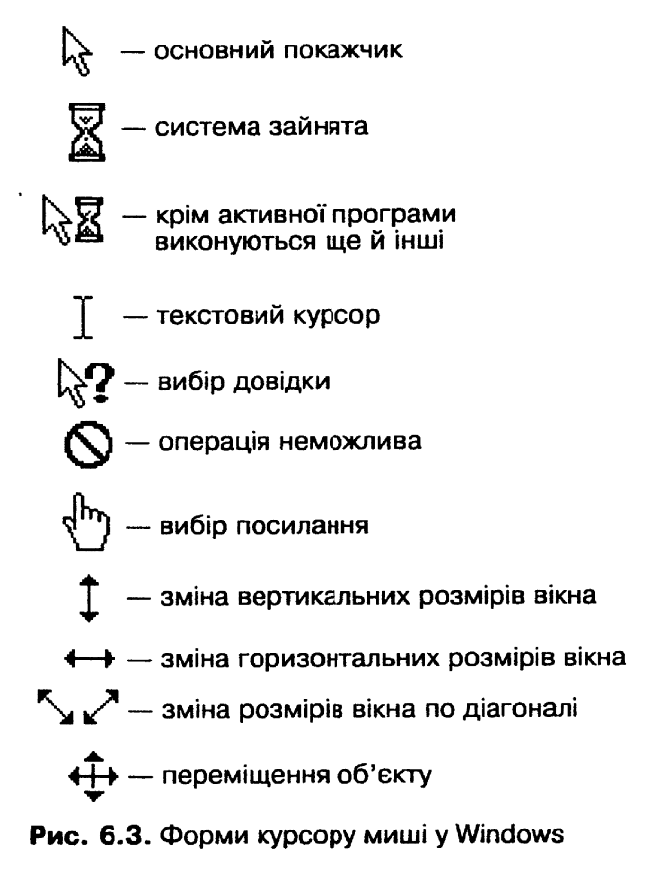
Миша має принаймні дві кнопки (ліву і праву), за допомогою яких можна виконати певні дії над об'єктами. Кнопки миші можна «натиснути», «відпустити», ними можна «клацнути» (натиснути і відпустити), «двічі клацнути» (двічі швидко натиснути й відпустити). За допомогою миші виконуються такі дії над об'єктами:
• «обрати», або «виділити», — вказати мишею на об'єкт і клацнути лівою кнопкою;
• «відкрити» — вказати на об'єкт і двічі клацнути лівою кнопкою миші;
• «перемістити» — вказати на об'єкт, натиснути ліву кнопку і, утримуючи її, перемістити курсор (об'єкт переміщуватиметься разом із курсором).
У програмах, де використовуються елементи веб-інтерфейсу, для вибору об'єкта досить вказати на нього. При цьому курсор миші змінює свою форму, наприклад, набуває форми кисті руки. Для відкриття об'єкта необхідно вказати на нього і один раз клацнути лівою кнопкою миші.
Важлива особливість інтерфейсу Windows — наявність контекстного меню. Воно відкривається клацанням правої кнопки миші. Зміст контекстного меню залежить від розташування курсору миші, його використання прискорює роботу з об'єктами, оскільки звільняє від необхідності шукати команди в головному меню вікна. Інколи натискання правої кнопки приводить до появи напису: Що це таке? Це означає, що для об'єкта, на який вказує курсор миші, жодні дії не передбачені й ви можете отримати щодо нього довідкову інформацію. Для цього необхідно встановити курсор миші на полі з написом Що це таке? і клацнути лівою кнопкою.
Під час встановлення курсору миші на деяких об'єктах (кнопках, значках, ярликах та ін.) виводиться довідкова інформація про їхнє призначення або властивості.
Windows ХР — багатозадачна операційна система, У кількох вікнах можуть виконуватись кілька програм водночас, а отже, інтерфейс Windows ХР є багатовіконним.
Важлива особливість інтерфейсу ОС — наявність панелі завдань. Під час запуску програми або відкритті папки на панелі завдань з'являється кнопка, що посилається яа програму чи папку. На панелі завдань розташована також кнопка Пуск, після клацання на якій відкривається головне меню системи.
У разі згортання вікон програм їхні кнопки залишаються на панелі завдань. Як тільки користувач клацне на кнопці якоїсь із програм, дана програма стане активною, а якщо її вікно було згорнуте, то воно відкриється. Такий спосіб швидкого переходу від однієї програми до іншої звільняє користувача від довготривалого пошуку вікна програми серед великої кількості вікон, які можуть взаємно перекриватися.

